МИНИСТЕРСТВО НАУКИ И ВЫСШЕГО ОБРАЗОВАНИЯ РОССИЙСКОЙ ФЕДЕРАЦИИ

федеральное государственное бюджетное образовательное учреждение высшего образования

**«МОСКОВСКИЙ АВТОМОБИЛЬНО-ДОРОЖНЫЙ ГОСУДАРСТВЕННЫЙ ТЕХНИЧЕСКИЙ УНИВЕРСИТЕТ (МАДИ)»**

Кафедра «Высшая математика»

**ПРАКТИЧЕСКАЯ РАБОТА № 2**

по дисциплине

«Структуры и алгоритмы обработки данных»

на тему:

«Вычисление характеристик числовых последовательностей»

|  |  |
| --- | --- |
|  | **Выполнил:**  Учебная группа: 1бПМ  ФИО: Жиленко А.А.  Подпись ____________________  **Руководитель практической работы:**  Должность: старший преподаватель  Звание: б/з  ФИО: Кутейников И.А.  Подпись ____________________  «_____» ______________ 20 ____ г. |

Москва 2023 г.

Содержание

1. Цель и постановка задачи
2. Алгоритм решения
3. Результат решения
4. Заключение
5. Приложение

**Цель и постановка задачи**

**Цель работы:** изучение работы с числовыми последовательностями и обработки чисел из последовательности при помощи циклов и условий.

**Задачи:**

1. Найти значение наибольшего элемента и его порядковый номер среди всех элементов, имеющих в своем составе цифру 3.
2. В последовательности целых чисел найти максимальное количество чисел, идущих подряд, которые обладают свойством Q, и максимальное количество чисел, идущих подряд, которые не обладают свойством Q. Свойство Q задается в варианте. Программа должна содержать логическую функцию, проверяющую, обладает ли заданное число свойством Q.

Свойство Q: число является полным квадратом некоторого натурального числа.

**Алгоритм решения**

Задача 1:

Запускаем цикл do while который выполняется бесконечно, пока пользователь не введет 0. Спрашиваем число из последовательности у пользователя и присваеваем его в переменную num.

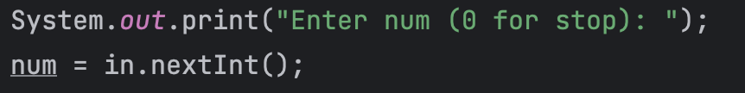

Проверяем введенное число методом Check(), после проверяем максимум ли это число в последовательности, если да, то сохраняем его значение и его индекс. После инкрементируем счетчик i – порядковый номер числа в подпоследовательности чисел которые содержат в себе цифру 3.

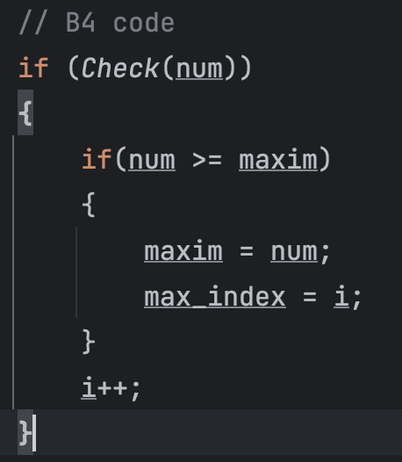

Метод Check(): цикл проходим по числу, беря остаток при делении на 10, после деля нацело на 10. Если остаток на 10 равен 3 то возвращеаем true, что означает наличие цифры 3 в числе num. Если это условие ни разу не выполнилось, то возвращаем false, что означает отсутствие цифры 3 в числе num.

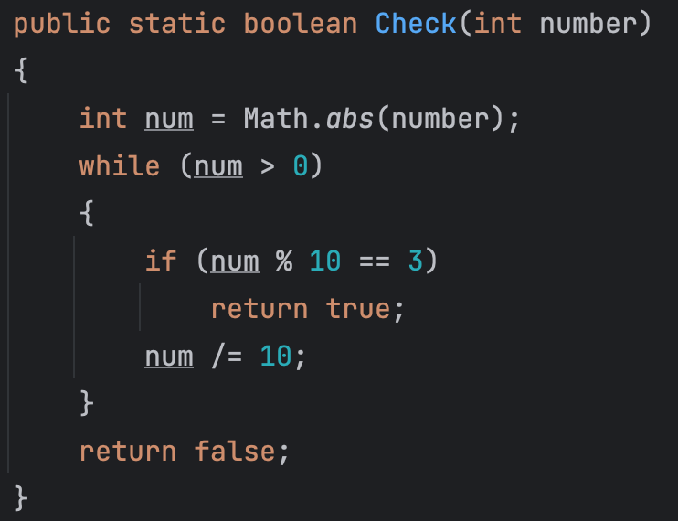

Вывод ответа:



Задача 2:

Логическая функция проверяющая число на полный квадрат:



Если это условие выполняется, то инкрементируем счетчик чисел удовлетворяющих Q, и проверяем на максимум в подпоследовательности удовлетворяющих Q. Иначе инкрементируем счетчик чисел неудовлетворяющих Q, и проверяем на максимум в подпоследовательности неудовлетворяющих Q.

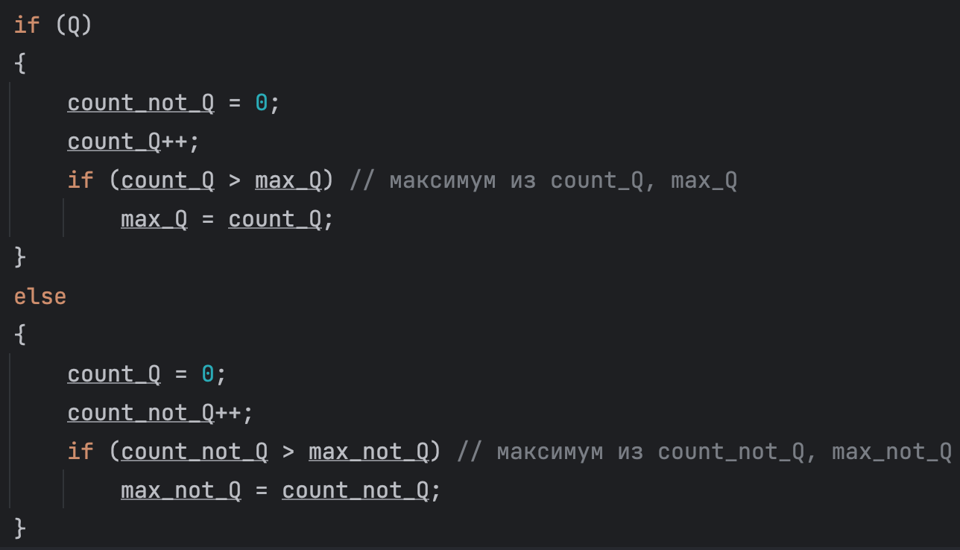

Вывод ответа:



**Результат решения**

Заданная последовательность:

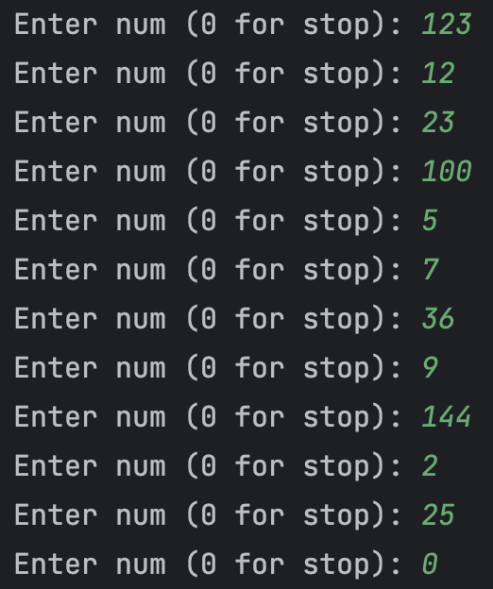

Задача 1:

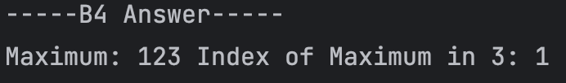

Задача 2:

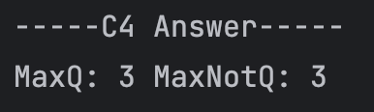

**Заключение**

По результатам практической работы я научился обрабатывать числа из последовательности, введенной пользователем, сохранять максимальные числа из последовательности, удовлетворяющие определенным условиям.

**Приложение**

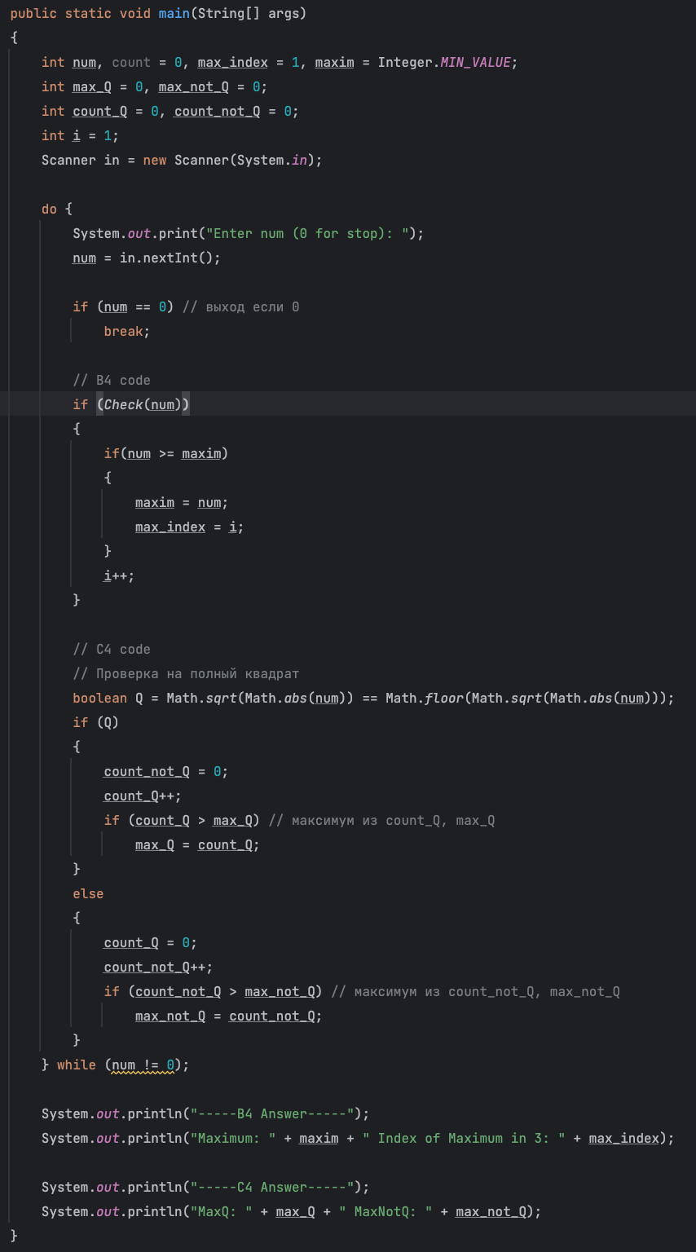

Рисунок 1 Исходный код метода main()